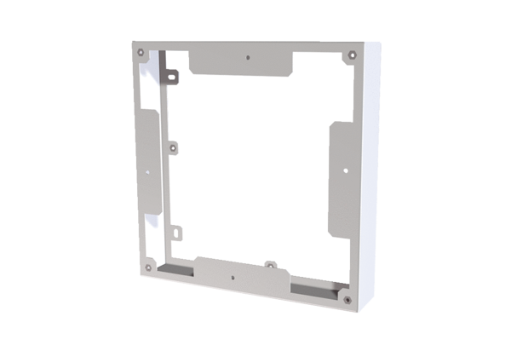Выравнивающая рамка PPB 30 ARWКомплект поставки: 1 штукАссортимент: К
Номер артикула: 0093.1525Изготовитель: MAICO

